Git Document

Bài 11 : Kiến thức nền tảng Git
Biết cơ bản các lệnh thông dụng của git
Nhưng bắt buộc phải hiểu git workflow

Tổng cộng 3 môi trường
Developer đóng góp ý kiến
Testing thuyết trình % kiểm tra nôij dung trong nhóm
Production sẵn sàng cho người dùng cuối cùng
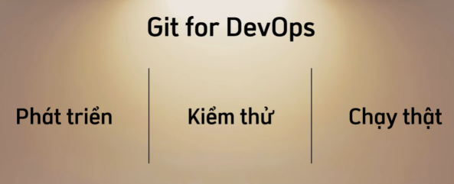
Sử dụng git để nhiều người đóng góp vào dự án , theo dối thay đổi , kiểm soát truy ca

Git là 1 hệ thống quản lý phiên bản mã nguồn nó cho phép các nhà phát triển theo dõi ghi chép & quản lý lịch sử các thay đổi trong mã nguồn của dự án phần mềm
Git Architecture
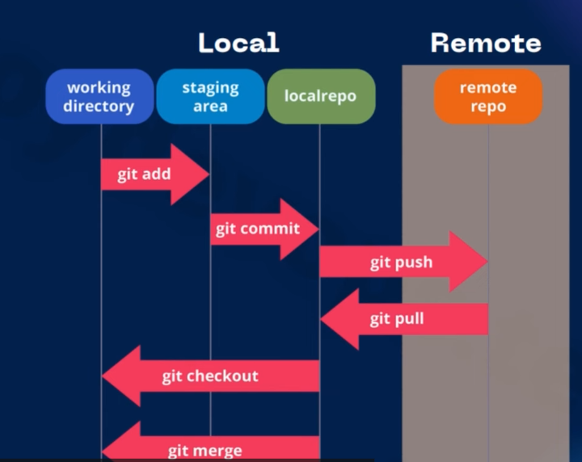
Local cá nhân server ; tập trung
• Working Directory: Thư mục làm việc hiện tại (nơi bạn sửa code).
• Staging Area: Khu vực "chờ", nơi bạn chọn lựa các file chuẩn bị được lưu.
• Local Repository: Kho lưu trữ trên máy cá nhân (đã lưu lịch sử).
• Remote Repository (Git Server): Kho lưu trữ tập trung (như GitLab, GitHub)

Bài 12 : Cài đặt Gitlab Server
2. Cấu trúc quản lý: Ubuntu sử dụng file cấu hình định dạng YAML trong thư mục /etc/netplan/ để quản lý toàn bộ các thông số phức tạp như Gateway, DNS, DHCP một cách tường minh và tập trung.
Cách đặt IP tĩnh (Siêu chi tiết):
1. Lấy quyền Root: Gõ sudo -i và nhập mật khẩu.
2. Mở file cấu hình: Gõ nano /etc/netplan/ rồi nhấn phím Tab để tự động điền tên file (thường là 00-installer-config.yaml) -> Enter.
3. Chỉnh sửa nội dung (Quan trọng):
◦ Tìm dòng dhcp4: true sửa thành dhcp4: false.
◦ Thêm dòng addresses: [192.168.1.100/24] (IP bạn muốn đặt, nhớ thụt đầu dòng thẳng hàng với dhcp4).
◦ Thêm dòng gateway4: 192.168.1.1 (Gateway của mạng, nếu dùng VMware NAT thường là .2).
◦ Thêm dòng nameservers: và bên dưới là addresses: [8.8.8.8, 8.8.4.4].
4. Lưu và Thoát: Nhấn Ctrl + X, chọn Y, rồi Enter.
5. Áp dụng: Gõ netplan apply.
6. Kiểm tra: Gõ ip a để thấy IP mới.
--------------------------------------------------------------------------------
Phần 2: Toàn bộ Cài đặt và Cấu hình GitLab Server (Siêu chi tiết)
Quy trình này dựa trên Bài 12, đi từ việc chuẩn bị server sạch đến khi có một GitLab hoạt động hoàn chỉnh.
Bước 1: Chuẩn bị Server riêng biệt
Tác giả khuyến nghị tạo server riêng vì GitLab dùng nhiều port và tài nguyên.
1. Tạo máy ảo: Clone từ bản Snapshot Ubuntu gốc (đã cài ở bài trước) để tiết kiệm thời gian.
2. Đặt tên: Đặt tên máy ảo là gitlab-server.
3. Cấu hình mạng:
◦ Sửa file Netplan như hướng dẫn ở Phần 1 để đặt IP tĩnh là 192.168.1.100.
◦ Đổi Hostname: hostnamectl set-hostname gitlab-server.
◦ Khởi động lại: reboot.
Bước 2: Cài đặt GitLab EE (Enterprise Edition)
1. SSH vào server: Dùng terminal hoặc CMD ssh vào server (ssh username@192.168.1.100).
2. Tìm gói cài đặt: Truy cập trang web packages của GitLab, tìm phiên bản cho Ubuntu (nên chọn phiên bản cũ hơn một chút như v14 hoặc v15 để ổn định và nhẹ hơn bản mới nhất),.
3. Chạy lệnh cài đặt:
◦ Thêm Repository: Copy và chạy lệnh curl... từ trang hướng dẫn để tải script setup về.
◦ Cài đặt gói: Chạy lệnh apt-get install gitlab-ee (lưu ý chọn đúng phiên bản nếu cần).
Bước 3: Cấu hình Domain ảo (Add Host)
Vì không có domain thật, ta dùng phương pháp Add Host để giả lập domain git.devops.tech.
1. Trên Server GitLab:
◦ Mở file hosts: vi /etc/hosts.
◦ Thêm dòng: 192.168.1.100 git.devops.tech (IP Server + Domain muốn đặt).
2. Trên máy Windows (Client):
◦ Mở Notepad với quyền Run as Administrator.
◦ Mở file: C:\Windows\System32\drivers\etc\hosts.
◦ Thêm dòng tương tự: 192.168.1.100 git.devops.tech.
◦ Mục đích: Giúp trình duyệt trên máy bạn hiểu domain git.devops.tech trỏ về IP 100.
Bước 4: Cấu hình GitLab nhận Domain
1. Sửa cấu hình GitLab: Mở file /etc/gitlab/gitlab.rb.
2. Sửa External URL: Tìm dòng external_url và đổi thành: external_url 'http://git.devops.tech'.
3. Reconfigure: Chạy lệnh bắt buộc để áp dụng cấu hình: gitlab-ctl reconfigure.
Bước 5: Đăng nhập và Thiết lập ban đầu
1. Lấy mật khẩu mặc định:
◦ Trên server, gõ lệnh: cat /etc/gitlab/initial_root_password.
◦ Copy chuỗi mật khẩu đó.
2. Đăng nhập:
◦ Truy cập trình duyệt: http://git.devops.tech.
◦ User: root / Password: (chuỗi vừa copy).
3. Đổi mật khẩu Root: Vào Edit Profile -> Password để đặt mật khẩu mới dễ nhớ hơn.
Bước 6: Tối ưu hóa và Quản trị (Admin Area)
1. Tắt đăng ký tự do:
◦ Vào Menu -> Admin -> Settings -> General -> Sign-up restrictions.
◦ Bỏ tích Sign-up enabled. (Để người lạ không tự tạo tài khoản, tài khoản phải do Admin cấp).
2. Tắt Auto DevOps:
◦ Vào Settings -> CI/CD -> Auto DevOps.
◦ Bỏ tích Default to Auto DevOps pipeline (để tránh chạy pipeline mặc định tốn tài nguyên).
3. Tạo User mới:
◦ Vào Admin -> Overview -> Users -> New User.
◦ Điền thông tin (Name: Mạnh NV, Email, Username).
◦ Chọn Access Level: Admin (nếu muốn quyền quản trị) hoặc Regular.
◦ Sau khi tạo, vào Edit user đó để đặt mật khẩu đăng nhập.

Bài 13 : Những câu lệnh Git thông dụng
• git config
◦ Ý nghĩa: Thiết lập thông tin định danh cho người dùng. Đây là bước bắt buộc để hệ thống biết "ai là người thực hiện commit".
◦ Cú pháp:
▪ git config user.name "Tên"
▪ git config user.email "email"
◦ Chi tiết: Nếu không config, khi commit sẽ không xác định được tác giả, gây khó khăn khi làm việc nhóm.
• git clone
◦ Ý nghĩa: Sao chép (kéo) toàn bộ mã nguồn dự án từ Git Server (Remote) về máy cá nhân (Local) để bắt đầu làm việc.
◦ Tham số: Đường dẫn URL của dự án (http/ssh).
◦ Hành động thực tế: Lệnh này tự động tạo ra một thư mục chứa code và thiết lập kết nối mặc định với remote repo (thường tên là origin).
Nhóm lệnh Làm việc & Quản lý Nhánh (Branching)
• git status
◦ Ý nghĩa: Kiểm tra trạng thái hiện tại của các file trong thư mục làm việc.
◦ Chi tiết output:
▪ Màu đỏ: File đang ở Working Directory (chưa được add).
▪ Màu xanh: File đang ở Staging Area (đã add, chờ commit).
▪ Thông báo: Cho biết bạn đang đứng ở nhánh nào (On branch...).
• git checkout
◦ Ý nghĩa: Chuyển đổi qua lại giữa các nhánh (branch) để làm việc.
◦ Tiền tố (Flag) quan trọng:
▪ -b (branch): Tạo một nhánh mới và chuyển sang nhánh đó ngay lập tức.
▪ Ví dụ: git checkout -b main (Tạo nhánh tên là main và nhảy vào đó làm việc).
◦ Tư duy: Không nên làm việc trực tiếp trên nhánh gốc, hãy dùng -b để tạo nhánh tính năng (feature branch).
Nhóm lệnh Lưu trữ & Đồng bộ (Core Workflow)
Đây là chuỗi lệnh quan trọng nhất để đẩy code từ máy lên server:
1. git add
◦ Ý nghĩa: Chuyển file từ Working Directory sang Staging Area (chọn file để chuẩn bị lưu).
◦ Tham số:
▪ . (dấu chấm): Đại diện cho "tất cả". git add . sẽ thêm toàn bộ file đã chỉnh sửa hoặc thêm mới vào Staging Area.
▪ Tên file: Chỉ thêm file cụ thể.
2. git commit
◦ Ý nghĩa: Chuyển file từ Staging Area sang Local Repository. Đây là hành động "lưu chính thức" một phiên bản thay đổi.
◦ Tiền tố (Flag) bắt buộc:
▪ -m (message): Cho phép nhập thông điệp mô tả thay đổi ngay trên dòng lệnh.
▪ Cú pháp: git commit -m "nội dung mô tả".
◦ Lưu ý quan trọng (Git Commit Convention): Nguồn khuyên không được viết lung tung (như "fix bug", "update"). Phải viết theo chuẩn: <type>(<scope>): <subject> (Ví dụ: feat(Project): create base project) để thể hiện sự chuyên nghiệp và dễ quản lý.
Cấu trúc chi tiết:
<type> (Bắt buộc): Phân loại thay đổi. Các loại phổ biến bao gồm:
feat: Tính năng mới.
fix: Sửa lỗi.
docs: Thay đổi tài liệu.
style: Định dạng code (không đổi logic).
refactor: Cải tiến code nhưng không thêm tính năng hay sửa lỗi.
test: Thêm hoặc sửa bài kiểm tra.
chore: Cập nhật build, thư viện, hoặc các việc lặt vặt khác.
(<scope>) (Tùy chọn): Xác định phạm vi bị ảnh hưởng (ví dụ: auth, api, lang). Nằm trong dấu ngoặc đơn ngay sau type.
<subject> (Bắt buộc): Mô tả ngắn gọn về thay đổi. Nên dùng thì hiện tại, câu mệnh lệnh và không viết hoa chữ đầu.
Ví dụ:
feat(ui): add dark mode toggle
fix(api): resolve timeout issue in login

3. git push
◦ Ý nghĩa: Đẩy code từ Local Repository lên Git Server (Remote) để chia sẻ với nhóm.
◦ Chi tiết: Lệnh này đồng bộ dữ liệu, giúp code của bạn xuất hiện trên GitLab/GitHub.
◦ Tiền tố (Flag) thường gặp:
▪ -f (force): Bắt buộc đẩy (ghi đè), tuy nhiên cần cẩn trọng khi dùng (nguồn có nhắc đến lệnh git push -f trong bối cảnh cụ thể).
4. git pull
◦ Ý nghĩa: Kéo code mới nhất từ Git Server về máy cá nhân.
◦ Ứng dụng: Dùng khi đồng nghiệp đã đẩy code mới lên hoặc bạn sửa file trực tiếp trên giao diện web (như file README) và cần cập nhật về máy để code không bị lệch (conflict).

Bài 14 : Triển khai Git Wokflow

Dựa trên nội dung Bài 14 của chuỗi "DevOps for Freshers", dưới đây là hướng dẫn siêu chi tiết về cách triển khai Git Workflow thực tế trên hệ thống (cụ thể là GitLab).
Git Workflow không chỉ là lý thuyết mà là cách tổ chức, phân quyền và cấu hình hệ thống để quản lý mã nguồn qua các môi trường: Development (cho Developer), Staging (cho Tester) và Production (cho người dùng cuối).

1. Chiến lược phân nhánh (Branching Strategy)
Để quản lý code không bị xung đột, dự án được chia thành các nhánh với chức năng chuyên biệt:
- Nhánh main (hoặc master): Nhánh gốc chứa mã nguồn ổn định nhất, dùng để triển khai lên môi trường Production.
- Nhánh develop: Được tạo ra từ nhánh main. Đây là nhánh chứa code trong quá trình phát triển (môi trường Development).
- Nhánh feature: Chứa các chức năng đang được code. Các nhánh này (ví dụ: feature-login) bắt buộc phải được tạo ra từ nhánh develop. Mỗi Developer sẽ code trên một nhánh feature riêng.
- Nhánh hotfix: Dùng khi Production gặp lỗi khẩn cấp. Nhánh này được tạo trực tiếp từ vị trí lỗi trên nhánh main. Khi sửa lỗi xong, phải merge thẳng lại vào main VÀ merge ngược lại vào develop (để các bản phát triển sau không bị dính lại lỗi đó).

2. Thiết lập bảo vệ nhánh (Protect Branch) - Cực kỳ quan trọng
Để đảm bảo quy trình trên được thực thi nghiêm ngặt, người làm DevOps/Quản trị hệ thống phải cấu hình bảo vệ các nhánh quan trọng. Nếu không, các Developer có thể đẩy code lộn xộn lên các nhánh chính.
Thao tác trên GitLab (Settings -> Repository):
- Đổi Default Branch: Chuyển nhánh mặc định từ main sang develop. Vì đây là môi trường mà các Developer sẽ thao tác và tương tác nhiều nhất mỗi khi truy cập dự án.
- Bảo vệ nhánh (Protected Branches): Cấu hình cho nhánh main và develop.
  - Allowed to merge (Ai được phép hợp nhất code): Đặt là Maintainer (thường là Leader). Những bạn chỉ có quyền Developer sẽ không thể tự ý gộp code.
  - Allowed to push (Ai được phép đẩy code trực tiếp): Đặt là No one (Không ai cả). Điều này bắt buộc mọi thay đổi đều phải tạo một nhánh khác và tạo yêu cầu hợp nhất (Merge Request) để lịch sử dự án được lưu lại tường minh.
- Kết quả thực tế: Nếu một bạn Dev vô tình hoặc cố tình dùng lệnh commit/push thẳng lên nhánh main hoặc develop, hệ thống sẽ lập tức báo lỗi (permission deny) và chặn lại.

3. Quy trình làm việc thực tế của Developer (Luồng Merge Request)
Khi đã thiết lập xong, đây là cách một Developer làm việc theo đúng chuẩn Git Workflow:
- Bước 1: Dev tải code về, kiểm tra và tạo một nhánh mới từ develop (ví dụ: nhánh feature-backend-login) để làm việc.
- Bước 2: Sau khi code xong tính năng, Dev commit và push code lên nhánh feature của chính mình trên server.
- Bước 3: Tạo Merge Request (MR). Dev không thể tự đưa code vào develop. Họ phải vào giao diện GitLab, chọn "Merge Request", chọn nhánh nguồn là feature-backend-login và nhánh đích là develop.
- Bước 4: Gán người duyệt (Assign Reviewer). MR này sẽ được gán cho một người Leader (có quyền Maintainer).
- Bước 5: Duyệt và Hợp nhất. Leader sẽ vào xem các file code đã thay đổi (Review code). Nếu code chuẩn, Leader mới nhấn Approve và xác nhận Merge code vào nhánh develop.
- Bước 6: Code từ develop tiếp tục được merge lên staging để tester kiểm tra, nếu OK mới tiếp tục merge lên main để release.

4. Đánh dấu phiên bản bằng Tag
Khi dự án được triển khai thành công lên một môi trường (ví dụ môi trường Dev hoặc Production), việc sử dụng các dãy mã commit ID dài ngoằng để quản lý sẽ rất khó nhìn và khó nhớ.
- Sử dụng Tag: Chức năng Tag trong Git giúp bạn gắn một cái tên (nhãn) tại chính xác vị trí/thời điểm triển khai đó.
- Thực hành: Trên GitLab, vào phần Tags -> Tạo Tag mới (ví dụ đặt tên là dev 0.0.1 trên nhánh develop). Việc này giúp toàn bộ team dễ dàng biết được chức năng nào đã được phát hành ở version nào (đánh dấu mốc triển khai).

